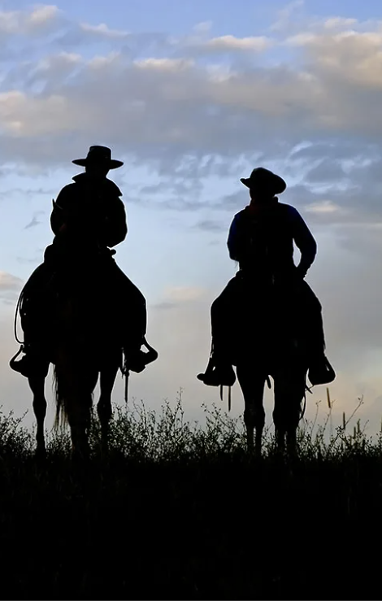

- Билл, а зачем ты пристрелил Джо?
Он был отличным парнем!
- Да, Генри, я знаю, я хотел ему многое
сказать, но ты же знаешь, как с ним
трудно говорить!

